**«ҚАРАСУ АУДАНЫ ӘКІМДІГІНІҢ БІЛІМ БЕРУ БӨЛІМІ» МЕМЛЕКЕТТІК МЕКЕМЕСІ**

**ГОСУДАРСТВЕННОЕ УЧРЕЖДЕНИЕ «ОТДЕЛ ОБРАЗОВАНИЯ АКИМАТА КАРАСУСКОГО РАЙОНА»**



**Тәжірибе алмасу тақырыбы**

«Блум таксономиясы – сапалы оқытудың тиімді жолы».

Қарасу ауданы «Ключевой орта мектебі» ММ

қазақ тілі мен әдебиет пәні мұғалімі Карбузова М.Т.

**Қостанай 2017 ж**

**Мазмұны:**

**І. Кіріспе**

**ІІ. Негізгі бөлім:**

а) Блум таксономиясы – сапалы оқытудың тиімді жолы.

ә) Блум таксономиясы - іс жүзінде.

б) Сабақ үрдісіндегі жұмыс нәтижесі.

**ІІІ. Қорытынды.**

.

1. **Ақпараттық бөлім.**

«Білімді ұрпақ- болашақтың кепілі»демекші, қазіргі таңда елдің болашақ азаматтарын қалыптастыру бағытындағы білім беру мәселесі- мемлекетіміздің басты саясатының бірі.

ХХІ ғасыр - білекке емес - білімге, күшке емес - епке тоқтаған заман. Ал бүгінгі қоғамның басты мәселелерінің бірі - білім беруді түбегейлі өзгерту.

Қазіргі таңда еліміздің білім беру жүйесіндегі реформалар мен сындарлы саясаттар, өзгерістер мен жаңалықтар әрбір педагог қауымның ойлауына, өткені мен бүгіні, келешегі мен болашағы жайлы толғануына, жаңа идеялармен, жаңа жүйелермен жұмыс жасауына негіз болары анық. Олай болса, білімнің сапалы да саналы түрде берілуі білім беру жүйесіндегі педагогтердің деңгейіне байланысты. Қазіргі заман талабына сай білім беру жүйесінің тиімділігінің басты мақсаты білім сапасын арттыру.

Жалпы құзыреттілік дегеніміз – алынған білімдер мен біліктерді іс-жүзінде, күнделікті өмірде қандай да бір практикалық және теориялық мәселелерді шешуге қолдана алу қабілеттілігі. Яғни оқушылар ұстаздар қауымынан тек білімге ғана емес, өмірге де үйрететін қабілеттілікті қажет етіп отыр. Сондықтан болашақ ұрпақты бәсекеге қабілетті етіп тәрбиелейтін ұстаз жауапкершілігі мол.Қазіргі уақытта мектеп мұғалімінің алдында тұрған жауапты міндет – оқушыға тиянақты білім беру. Оқыту үрдісінде оқушылардың әрқайсысына жеке тұлға ретінде қарап, өздеріне деген сенімін туғыза білу, оқушының білімге ынтасын көтере білудің маңызы ерекше.Осы бағытта Блум таксономиясы – жеке тұлға шығармашылығын дамытушы құрылым.

**Алдыма қойған мақсатым:** Оқыту үрдісінде және бағалауда Блум таксономиясын қолдану арқылы білім беріп қана қоймай, өздігінен білім алуды дамыта отырып, оны өз бетінше меңгеруіне, теориялық білімін іс жүзінде пайдалануға, өз бетінше ізденуге, сыни тұрғыдан ойлай білуге, өз білімін бағалай білуге үйрету.

Бұл мақсаттарды жүзеге асыруда мынадай **міндеттерді** алға қойдым:

* Жаңа технологияның әдіс-тәсілдерін меңгерте отырып, өз бетімен ақпараттар іздеуге дағдыландыру;
* Жеке тұлғаны және оның шығармашылық қасиеттерін, ойлау қабілетін дамыту;
* Оқушыларды қазіргі заманғы жаңа техникаларды меңгере білуге дағдыландыру, оны оқу үрдісінде кеңінен қолдану;

**Күтілер нәтиже:** қазіргі қоғам талабына сай әлеуметтік бейімділігі жоғары, мәдениетті, ұлттық тәлім – тәрбие алған, білімі мен біліктерін өмірде пайдалана алатын, жан – жақты дамыған жеке тұлға туғызу.  
Блум таксономиясы қолдану арқылы оқытуда жеке тұлға әр сапада көрініп, өзіне ғана тән жеке тұлға қажеттері қалыптасатыны анықталып тұр, белгілері мынадай:  
- тәрбиеге ұмтылушылық – жаңа проблемаларға икемді мәселені шешуге бейімділік;  
- талқылауға икемділік – тапсырманың шегіне шыға алу;  
- ой ұшқырлығы – тез арада кенеттен шешім шығару тәсілдерін алу қабілеттілігі;  
- ойлау ерекшелігінің болуы - өзбеттілік, даралық ерекшелік, ерекше шешім шығару.

**II. Практикалық бөлім.**

1956 жылы американдық ғалым Бенджамин Блумның төрағалық етуімен білім беру комитеті әзірлеген сын тұрғысынан ойлауды қарастыруға болатын ойлау дағдыларының кеңінен қолданылатын иерархиялық моделі Блум таксономиясын тәжірибеме енгіздім. Мен өз оқушымды пікірін ашық айта алатын, білімді жеке тұлға ретінде көру үшін әр сабақты осы жүйеде жоспарлаудан бастауды жөн көрдім. Сабақты Блум таксономиясымен құрылымдаудағы мақсатым оқушылардың сын тұрғысынан ойлау арқылы алған білімін талдап, пікірін өмірмен байланыстыра, ашық айтуға бағыттау болды.

Блум таксономиясы танымдық үрдісті ең қарапайым деңгейден бастап бірте - бірте күрделенетін 6 деңгейге жіктейтіндігін ескере отырып, қарапайым деңгейге есте сақтау, түсіне білу, еске түсіру; ал одан кейінгі түсіну деңгейінде сол ақпаратты басқаша, өз сөзімен жеткізе алумен жалғасады. Жаңа ақпаратты бөліктерге бөліп зерттеуден кейін оны өз тәжірибесінде тасымалдай алу сияқты алдыңғыға қарағанда күрделі әрекетке ұласады. Оқушының білімін дамытудағы ойлаудың жоғары деңгейінде жүретін қарама – қарсылық туғызу, шешім қабылдау, баға беру жұмыстарының әдістемесін меңгеру арқылы мұғалім ретінде өз - өзіме деген сенімім орнады. Сөз етіліп отырған деңгейлерге сәйкес танымдық үрдістің мақсаттары бірте - бірте күрделену заңдылығын түсіну мені үнемі ізденісте болуға жетеледі.

Әр қадам сайын сол деңгейде орындалған әрекетке баға беруді жүзеге асыру арқылы оқушының білім деңгейі артып, шығармашылығы шыңдалады. Шығармашылық жұмыстарды орындағанда оқушылар өзінің болжау, топшылау, түрлі құбылыстардың арасындағы байланыстарды салыстыра білу қабілетіне сүйене отырып, ой қорытындысын жасап, жаңа шешім табады, өзіндік жаңалық ашады. Бұл жаңалықты бала шығармашылығын дамытуда пайда болған өзгеде жоқ қайталанбайтын өнім деп қарауға болады. Блум таксономиясымен жұмыс нәтижесінде оқушы білімін шығармашылық деңгейге жетелеу жүзеге асады.   
Блум таксономиясы жеке тұлғаның біліктілік қасиеттерін шыңдай түсуге жол салады. Атап айтсам, аса сезгіштік, ой ұшқырлығы, жаңаға ұмтылушылық, шығармашылық қабілеттер, өзіндік ой – пікірлерге тұра білу, өзіне сын көзбен қарау, қисын ойлау, жаңаны сезгіштік, күмәншілдік, әр нәрсеге күмән келтіру. Блум таксономиясының негізінде жеке тұлғаның креативтілігі, шығармашылық дербестілігін қалыптастырады. Демек, блум таксономиясы- оқытуы арқылы жеке тұлғаны қалыптастыру, жеке тұлғаның сапалық қасиетін дамытатын рухани құндылықтарды игерудің бірден – бір жолы.

Блум таксономиясы бір ізбен реттелген мақсаттар жүйесі арқылы оқушылардың білім деңгейлерін, шығармашылық деңгейге жетуді ұсынады: оның кестесі төмендегідей:

1 – кесте

Блумтаксономиясы

|  |  |
| --- | --- |
| **Мақсаттар жүйесі** | **Оқушылардың когнитивтік іс-әрекеті** |
| Білім | Оқушы меңгеретін және берілетін білім негіздері |
| Түсінік | Оқушы білімді қабылдайды, түсінеді, түсіндіреді. |
| Қолдану | Алған білімді қолданады |
| Анализ | Білімді жай қабылдамайды, талдайды, саралайды, салыстырады. |
| Синтез | Алған білімнен жаңа өнім жасап шығарады. |
| Баға(сыни өзіндік пікір) | Өз пікірін білдіреді, сынайды, жоққа шығарады, не мақұлдамайды. |

Жаңа мыңжылдық талабына сай, мұғалім – бақылаушы емес, бағалаушы да емес, танымдық іс-әрекетті ұйымдастыратын шығармашылық істердің ұйытқысы. Сөзім дәйекті болу үшін жоғарыда көрсетілген блум таксономиясын өз тәжірибемде қалай, қандай жолдармен іске асыратыныма тоқталайын.

Пән: қазақ әдебиеті Сабақтың тақырыбы: Қ.Мырзалиев «Кәрі қыран»

|  |  |  |  |  |  |  |  |
| --- | --- | --- | --- | --- | --- | --- | --- |
| Блум бойын-ша жіктеу | Мақсат | Мұғалімнің әрекеті | Оқушы-ның әрекеті | Ұйым-дастыру форма-сы | Күтіле-тін нәтиже | Бағалау формасы | |
| Білу | Қадыр Мырзалиев-тің «Кәрі қыран» өлеңі туралы түсінік беру | Үй тапсырма-сы:Қ.Ысқақ-тың «Қоңыр күз еді» шығармасы бойынша ойтүрткі сұрақтар қою. | Ғажайып сұрақтар ойыны арқылы сұраққа жауап беру  (9 сұрақ) | Топпен жұмыс, жеке жұмыс | Сұрақтарға жауап береді.  Жаңа сабақтың тақырын ашады. | Сұраққа толық жауап берді, - 3  Сұраққа жауап  берді - 2  Сұраққа жауап берген жоқ-1 | |
| Түсіну | Оқулықтағы тақырыпты игерту.  Қ.Мырзалиевтің өмірі және шығармашы-лығымен танысу. | Үйге берілген тапсырма бойынша оқушылар презентация-сын қорғатады, толықтырады  -Ой шақыру әдісі бойынша «Қыран қандай құс?» деген сұрақ қояды.  «Кәрі қыран» өлеңін тыңдатады. (аудио-дыбыс) | Мәтінмен жұмыс, қосымша ақпарат-тар арқылы тұсауке-сер (презен-тация)қорғау.  Ашық және жабық сұрақтар-ға жауап береді. | Кітаптан және қосым-ша дерек көздері-нен оқу,  топпен жұмыс жасау. | Кері байла-ныс орнайды  Ынты-мақтаса жұмыс жасап, шығарма-шылыққа шыңдала-ды.  Пәнге қызығу-шылық-тары артады. | Тапсырма-ны толық орындады-3  Катесі бар-2  Орындай алған жоқ-1 | |
| Қолда-ну | «Кәрі қыран» өлеңінің мағынасын сезіндіру. | Тапсырмалар беру | 1-топ. Екі жақты күнделік  2-топ. Венн диаграм-масы  3-топ. Бес тармақ | Диалог-тік тәсіл,топтық жұмыс | Пәнге қызығу-шылығы артады. | Білімін тәжірибеде толық қолдана алады-2  Қолдануы толық  емес-2  Қолдана алмайды-1 | |
| Талдау | Өлең құрлысына талдау жасауға үйрету, | Сергіту сәті  Талдау жасату | Өзіне ұнаған өлең шумағы-ның құрлысына талдау жасайды. | Топтық жұмыс, жеке жұмыс. | Салыс-тырмалы талдау жасайды | Толық қамтылды-2 Толық қамтылма-ды-1 | |
| Жинақ-тау | Жаңа сабақтан алған білімдерін толықтыру. | «Поэзия минуты»  Ашық сұрақтар қояды:  -Өмірде қыран бүркіт мінезді адамдар бар ма?  -Халқымыз не себепті қыранды қасиетті құс санаған?  Не себепті Қыран құс мемлекеттік рәміз – туда бейнеленген? | Оқушы-лар Қадырдің өздері жатқа білетін өлеңдерін оқиды.  -Ашық сұрақтар-ға жауап береді. | Жеке оқушы-мен жұмыс | Логика-лық ойлау қабілет-тері артады. | Сұраққа толық жауап берді, - 3  Сұраққа жауап  берді - 2  Сұраққа жауап берген жоқ –1 | |
| Баға-лау | Ойын жинақтауға дағдылан-дыру. | Бүгінгі сабақ туралы ойларын сұрайды. | Бүгінгі сабақтан алған білімдері, әсерлері мен ойлары туралы жаза отырып, мемлекеттік рәміздегі күн нұрын толықты-рады. | Жеке жұмыс | Ой толғау жазып, өзіндік бағалауы қалыптасады. | Ойы жүйрік,жүйелі,тың-3  Қысқаша жазылған – 2  Орындай алмады -1 | |
|  |

Пән: қазақ әдебиеті. 5-сынып.Тақырыбы: Нәсіреддин Серіәлиев « Аңсау» әңгімесі.

**Мақсаты: а) білімділік:** жазушының өмірі мен шығармашылығына шолу жасау, әңгіменің мазмұңымен танысу, жан-жақты талдау жасау,оқушыларға жаңа білімді өздігінен игерту арқылы шығарманың мазмұны, тақырыбы мен идеясын ашу;**ә) дамытушылық:** шығармашылық қабілеттерін дамыту, ойларын дәл, нақты жеткізе білуге, позициясын қорғай білуге дағдыландыру, сөйлеу мәдениетіне көңіл бөлу, дүниетанымын кеңейту, пәнаралық байланыс арқылы пәнге қызығушылығы мен белсенділігін арттыру; **б) тәрбиелік:** оқушылардың ата-ананаң қадірін білуге қастерлеуге,құрметтеуге, үйрету, атасына деген сүйіспеншілігін ояту, сезімдерін қалыптастыру.

**Сабақтың түрі:** жаңа сабақ

**Сабақтың әдіс - тәсілі:** Блум таксономиясы, Блум сұрақтары, топтық жұмыс, ой шақыру,кластер, ассоциация, талдау, жинақтау, топтық жұмыс,ибағалау,салыстыру.

**Пәнаралық байланыс:** Қазақ тілі, тарих, өзін-өзі тану.

**Сабақтың көрнекілігі:** Портрет, түрлі- түсті қалам, таратпа карточка,

**Техникалық құралдар**: слайд, интерактивті тақта, бейнетаспа.

**Ұйымдастыру кезені:**

1) Топқа бөлу ( жұлдызша мен гүлдер арқылы)

2) Бір-бірлеріне тілек айту «Жүректен жүрекке» (тренинг)

3) Топтын ережесі (2 топ)

**Білу кезеңі**: Үй тапсырмасы Жүмекен Нәжімединов «Сен ақылды болсан екен», «Жаманынды көрмесем» өлеңдері бойынша білімдерін пысықтау.

1) Өлеңді мәнерлеп оқу,мағынасын ашу.

2) «Жақсы бала» қандай болу керек?

Ассоциация «Жақсы бала»

**Сабақтың барысы:**

**Түсіну кезеңі: Ой шақыру** (Видео сюжет көрсету)

1 Бұл фильм сіздерге таныс па?

2 Фильм не жайында?

3 Осы үзіндіден нені аңғаруға болады?

1. Баланың атасына деген қамқорлығы қандай?
2. Барлықтарының ата-әжелерініз бар ма?
3. Атаң сенің қандай адам?

7 .Әжең сенің қандай адам?

1. Мағынаны ашу. Аңсау» әнгімесінің қысқаша мазмұнымен таныстыру

Кейіпкерлерді теріп жазу.

**Қолдану кезеңі:** Топпен жұмыс: 1 топ: Ермекке мінездеме. 2 топ: Атасына мінездеме.

**Талдау кезеңі:** «Ата көрген оқ жонар» тақырыбында пікір алысу, ой бөлісу.

**Жинақтау кезеңі:** ата-ана, бала туралы мақал-мәтелдер.

**Қорытынды кезеңі:** білімдерің жинақтау. Жуан-жіңішке сұрақтар.

* Қария қалаға неге келді? Қаладан қайта алмай қалған соң, қайда түнеп шықпақ болды?
* Ол кімге жолықты? Бала қартты неге үйіне ертіп келді?
* Бала кімді аңсап жүр еді?

**Рефлексия кезеңі:** «инсерт әдісі» арқылы түйіңдеу.

**IX. Үйге тапсырма**: Әңгімені толық оқу   
 **X. Бағалау.** Әңгіме бойынша не дұрыс, не бұрыс екеніне, баға беру. Өз жұмыстарын бағалау.

Жоғарыда өткізілген сабақтың артықшылығы оқушы жеке тұлға ретінде биіктігі көрінеді.Әр оқушы өз пайымдауы мен түйсігіне сүйене отырып жеке қабілетін ашуға қадам жасайды. Дәстүрлі сабақтан гөрі оқушы іс-әрекеті басымырақ.Әр оқушы өздігінен ойлануға әрекеттенген,өз бетімен жекелей жұмыс жасауға ынталанған.Оқушы қауымы шығарма мазмұнын мазмұндаумен шектеліп келсе,қазіргі сабақтарда оқушының жеке пікірі негізге алынады. Жеке тұлғаны шығармашылыққа баулудың негізгі сатылары оқушы іс-әрекеті мен жүзеге асып жатыр.Оқушының оқуға деген ынтасының өсуіне оң ықпалдығы ұжымның жұмыс жасауға бейімделуден,жеке тұлғаның еңбегінің түзілуі білімге деген құштарлығын толықтыра түседі. Жалпылау ойлаудан,жекелей ойлау оқытудың жүйелілігін қалыптастырды.

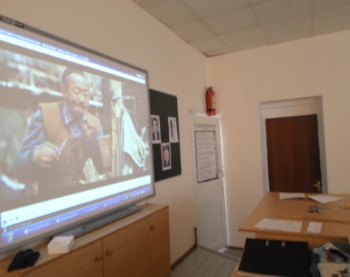 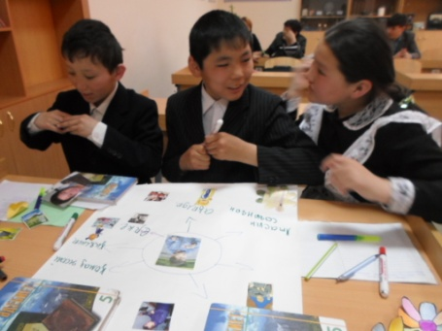 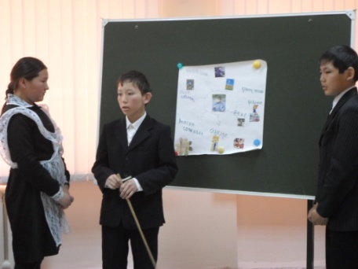 Блум таксономиясына негізделіп құрылған сабақтарымда жеті модуль идеясын, сонымен қатар «Ой толғау», «Ой шақыру», «Мағынаны ашу», «5 жолды өлең », «Автор орындығы», «Рафт», « Миға шабуыл», «Топтастыру», «Кубизм», «Суреттер сөйлейді», «Дейін-кейін», « Болжау» стратегияларын, «Джиксо» әдісі бойынша тақырыпты бөлімге бөліп оқыту,

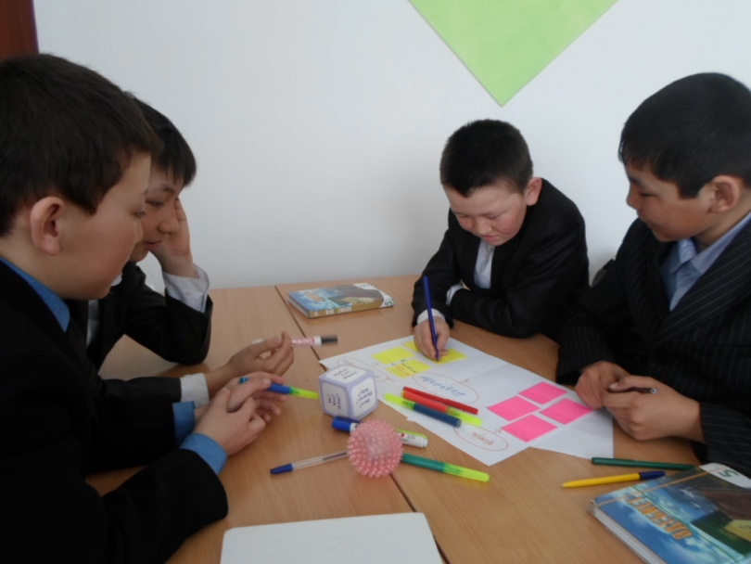 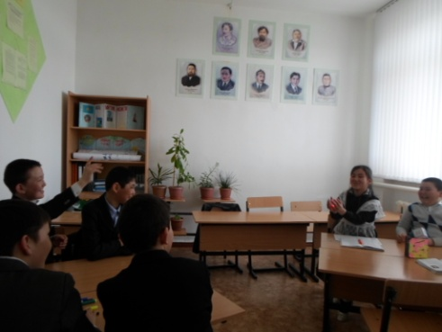 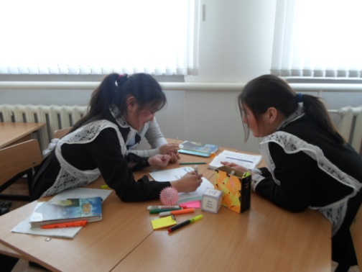

«Бағдаршам» тәсілі, «Мен саған, сен маған» әдісі, Конверт-сұрақ» әдісі, «Ойлан, жұптас, бөліс», «Сізден сұрақ, бізден – жауап», «ИНСЕРТ» әдісі, «Венн» диаграммасы, «Ақылдың алты қалпағы», «Блум түймедағы сұрақттары» сияқты әдіс-тәсілдерді үнемі қолданамын. Сонымен қатар оқушылар сабақта өз деңгейін анықтап, рефлексия жасап, оқыту үшін бағалауды еркін қолданады.

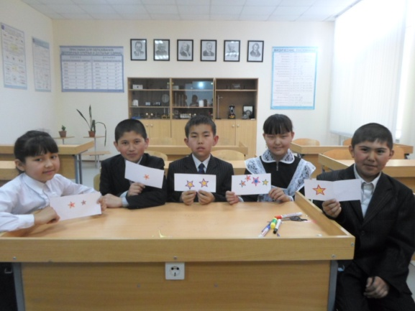 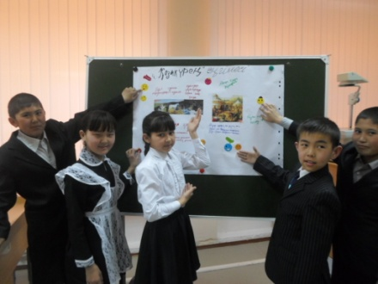 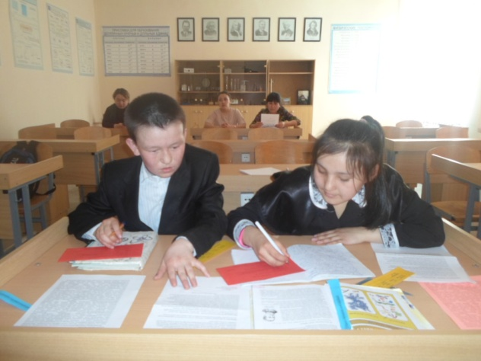

Сабақ барысында оқушыға білім игерту жолдында сұрақтардың дұрыс қойылуы аса маңызды болып табылады. Тақырып төңірегінде Блум таксономиясының әр кезеңіне сай сұрақтарды төмендегі кесте бойынша пайдаланып келемін.

|  |  |
| --- | --- |
| **Ойлау деңгейі** | **Сұрақтар үлгілері** |
| Білу және түсіну | Не? Кім? Қашан? |
|  | Не …. үлгісі болып табылады? |
|  | …. не тұспалданады? *Мұнда не тұспалданады?* |
|  | …. басқаша қалай түсіндіруге болады? *Форманың түстерін басқаша қалай түсіндіруге болады?* |
|  | …. бұл үлгі болып табыла ма? *Формадағы оюлар үлгі болып табыла ма?* |
|  | Мен мұны өз сөзіммен сипаттай аламын ба? |
| Қолдану | Бұл қалай пайдаланылады? |
|  | Бұл немен байланысты? |
|  | … қандай жағдайларда? |
| Талдау | Неге? Қалай? *Талаптар неге, қалай?* |
|  | …. себебі не болып табылады? *Үйлесімділік себебі не болып табылады?* |
|  | Қорытынды үшін не нәрсе дәлел болып табылады? |
|  | ...себебі қандай? |
|  | …бір-бірімен қалай үйлеседі? *Киім бір-бірімен қалай үйлеседі?* |
| Жинақтау | Егер бұл іске асатын болса, осыдан кейін не болады? |
|  | Теорияның болжамы іске аса ма? |
|  | Алынған ақпарат негізінде мен қандай қорытынды жасадым? |
|  | Бұл онымен қалай байланысты? |
| Бағалау | Бұл жақсы ма, жоқ па және не себепті? |
|  | Бұл қисынды ма, жоқ па және не себепті? |

Блум таксаномиясы негізіндегі жүйе оқушылардың өз беттерімен зерттеу,іздену қорытынды жасау іс-әрекеттеріне түрткі жасай отырып,олардың дарын, қабілеттерінің жетілуіне ықпал етеді, таным белсенділіктерін арттырады.  
- оқушылардың көркем тілдері дамиды.  
-білімді оқушылар өз іс-әркеттерімен алу жүзеге асады.Білім деңгейлері анализ, синтезге дейін көтеріледі, өнімді білім беруі үрдісі жүреді.  
-жұмысты оқушылардың таңдап алуына ерік береді.  
-жеке тұлғалық қасиеттерін дамытады.  
-берілетін білімін ең негізгі түйінді дәмін таңдап ала білуге жаттығады.  
-алдында тұрған қиындықты жеңуге үйренеді.  
-оқушылардың дүниетанымын кеңейтіп, білімдерін жан-жақты толықтыруға түрткі болады.  
Блум жүйесінің 6 деңгейі негізінде оқушыға сапалы білім мен шығармашылығын дамыту маңызды деп санаймын.

Ең бастысы,жеке тұлға қасиеттерін шығармашылық деңгейде жеткізеді. Оған дәлел оқушыларым түрлі сайыстарға қатысып, жүлделі орындарды иеленуде. Олар төмендегі кестеде көрсетілген.

|  |  |  |  |  |  |  |  |
| --- | --- | --- | --- | --- | --- | --- | --- |
| **№** | **Оқушының аты-жөні:** | **жылы** | **Қатысқан сайыстар** | **Нәтижелігі** | | | |
| **Мектеп-шілік** | **Аудан-дық** | **Облыстық** | **республикалық** |
| **орны** | **орны** | **орны** | **орны** |
| 1 | Құмарова Париза  10-сынып | 2013 жыл | Тәуелсіздік кұніне орай  Шығарма жазу сайысы |  | ІІ орын |  |  |
| 2 | Исен Даурен | 2013 жыл | Итернет олимпиада |  | сертификат |  |  |
| 3 | Сайлаубек Жеңіскүл  10-сынып | 2015-жыл | Аудандық шығарма «Тәуелсіз елдің тірегі – білімді ұрпақ» |  | І орын |  |  |
| 4 | Коптилеуова Инабат  9-сынып | 2015 жыл | Абай оқулары  «Әнші бұлбұлдар» номинациясы |  | Гран-При |  |  |
| 5 | Сайлаубек Жеңіскүл  11-сынып | 2015-16 жыл | Аудандық конкурс «XXI ғасырдың шығармашыл көшбасшысы» |  | ІІI орын |  |  |
| 6 | Хуантай Жансауле  10-сынып |  | Мәдениет үйіндегі шығармашылық сайыс | ІІ орын |  |  |  |
| 7 | Сайлаубек  Елібай  6-сынып | 2015 жыл | Мәдениет үйіндегі шығармашылық сайыс | ІІІ орын |  |  |  |
| 8 | Хуантай Жансауле  10-сынып | 2016 жыл, наурыз айы | Абай оқулары  «Жүйріктен жүйрік озар жарысқанда» номинациясы |  | ІІ орын |  |  |
| 9 | Сайлаубек  Елібай  6-сынып | 2016 жыл, наурыз айы | Абай оқулары  «Өлең - сөздің патшасы» номинациясы |  | ІІІ орын |  |  |
| 10 | Исен Даурен  9-сынып | 2016 жыл, мамыр айы | Ғылыми жұмыс «Омонимдес қосымшалардың ерекшелігі, оларды ажырату жолдары» | І орын | І орын |  |  |
| 11 | Исен Даурен | 2016жыл, желтоқсан айы | Ғылыми жұмыс «Омонимдес қосымшалардың ерекшелігі, оларды ажырату жолдары» |  |  | ІІІ  орын |  |
| 12  13 | Жұбаева М, Исен Даурен | 2016 жыл қараша | Қашықтық олипиада КЯЛ Дарын |  |  |  | ІІорын |
| 14 | Ерболат Н | 2016жыл, қараша | Қашықтық олипиада КЯЛ Дарын |  |  |  | ІІІ  орын |
| 15  16 | Ерболат М, Сандыбеков А. | 2016 жыл, қараша | «Қазақстан ұстаздары» республикалық олипиада |  |  |  | І дәрежелі диплом |
| 17. | Ерболат Н, Ерболат М, Жұбаев Ж, Жұбаева М, Исен Даурен | 2016 қараша. | КИО |  |  |  | сертификат |
| 11 | Есжанова Макпал | Наурыз, 2017ж | «Абай оқулары» конкурсы, жүйріктен жүйрік озар жарысқанда |  | Аудандық,  1-орын |  |  |
| 12 | Есжанова Макпал | Наурыз, 2017 ж | Аудандық шығармашылық, өлеңдер сайысы  **«Наурыз - барша ұлтқа ортақ мереке» өз өлеңі бойынша**  **Наурыз - барша ұлтқа ортақ мере Наурыз - барша ұлтқа ортақ мерек** |  | Аудандық,  1-орын |  |  |
| 13 | Есжанова Мақпал | 22 мамыр,2017ж | Абай оқулары |  |  | Облыстық, сертификат |  |

Жалпы қазақ тілі мен әдебиет пәні бойынша барлық оқушы үлгіреді, білім сапасын 50-100 пайыз аралығын көрсетіп келемін:

Қазақ тілінен 3 жылғы білім сапасының қорытынды диагностикасы

Қазақ әдебиетінен 3 жылғы білім сапасының қорытынды диагностикасы

Өз тәжірибемде Блум такономиясына негіздеп сабақ үрдісін жаңашылдық бағытта қолданып қана қоймай, мектепте іс-тәжірибеммен бөлісу мақсатында коучинг-сессияларды ұйымдастырып, ұстаздарға жаңашыл технологияларды қалай қолдануға, сабақ үдерісіне енгізуге ықпал жасап келемін. Ұстаздар арасында ынтымақтастық орта қалыптастырып, бірлескен жұмыстарды жүзеге асырып, Lesson study: САБАҚТЫ ЗЕРТТЕУ әдісін дамытып, бірнеше сабақ үлгілерін Блум такономиясына негіздеп ұйымдастырдым.

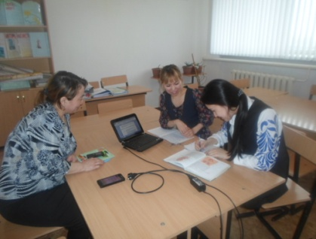 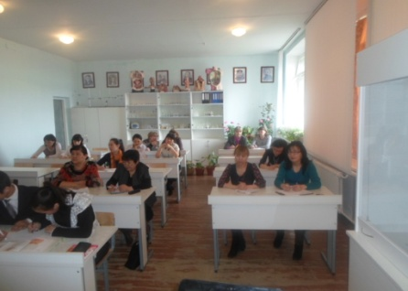 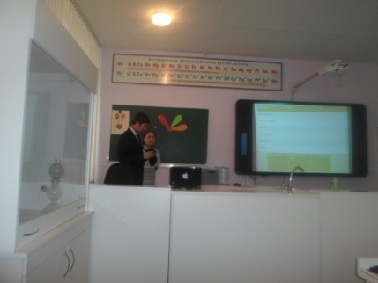

Осы әдістер арқылы қазіргі таңда мектеп ұстаздары заманауи әдістерді еркін меңгеріп, қолданып жүр.

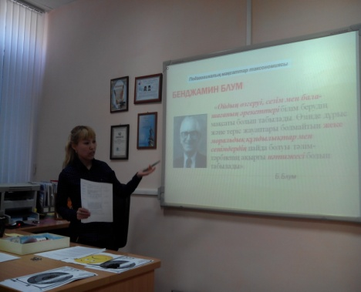 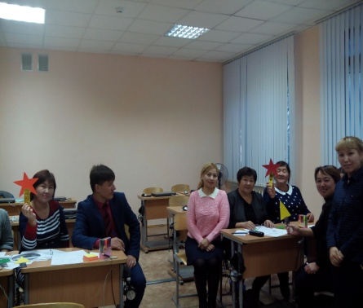 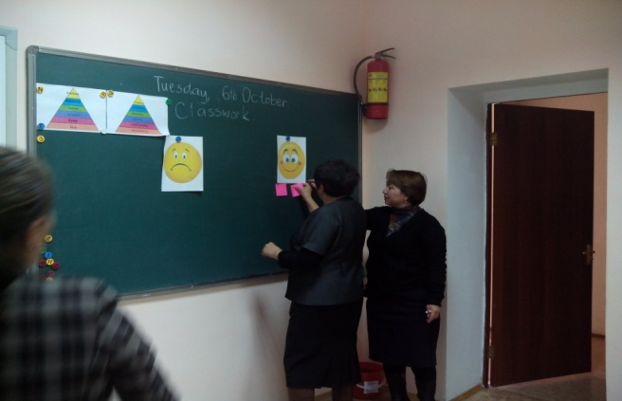

Бұл да мектепте білім жүйесін жаңартуға жасалған бірден-бір тиімді әдіс деп санаймын.Біздің еңбегіміз білім жолынан көрінеді. Сондықтан да мұнымен шектеліп қалмай алдағы уақыттарда да өз білімімді жетілдіріп, жаңа технологияның тағы да белсенді, тиімді жолдарын білуге, сонымен жұмыстануға әрекеттенемін.

Пайдаланылған әдебиеттер:

1) ҚР Білім туралы заңы

2) ҚР Президенті Н.Ә.Назарбаевтың Қазақстан халқына Жолдауы

3) Қазақстан Республикасы Президентiнiң 2010 жылғы 7 желтоқсандағы «Қазақстан Республикасында бiлiм берудi дамытудың 2011 - 2020 жылдарға арналған мемлекеттiк бағдарламасы»

4) Мұғалімге арналған нұсқаулық. Екінші деңгей «Назарбаев Зияткерлік мектептері » ДББҰ , 2012.

